**Предмет:** Окружающий мир **Класс**: 4

**Тема урока** : «Природная зона пустынь».

**Цель**: сформировать представление о природной зоне пустынь: географическое положение, климат, растительный и животный мир, деятельность человека.

**Задачи:** сформировать эмоционально – ценностное отношение к природе.

Научить школьников использовать приобретенные УУД в практической деятельности. Развивать умения: работать по алгоритму, выделять нужную и главную информацию, вести конспект, представлять информацию, высказывать своё мнение, классифицировать и анализировать информацию.

**Основное содержание темы**: изучение географического положения и климата пустыни, растительного и животного мира.

**Личностные умения:**

- проявлять интерес к изучению темы;

- проявлять эмоционально – ценностное отношение к природе и желание об этом рассказать.

**Метапредметные умения**

**Познавательные:**

- различать особенности природной зоны и обосновывать свое мнение;

- определять природную зону на географической карте и обосновывать свое мнение;

**-**использовать приобретенные знания в практической деятельности.

**Регулятивные:**

- выполнять учебное задание в соответствии с целью;

- оценивать результат учебной деятельности.

**Коммуникативные:**

- формулировать высказывания, мнение;

- согласовывать позиции с партнером;

- адекватно использовать речевые средства для предоставления результата..

**Предметные умения**

*-*рассказывать о природной зоне пустынь и выделять ее особенности:

- уметь показывать на карте зону пустынь.

- называть растения и животных зоны пустынь;

**Информационный материал:** энциклопедия, географическая карта, дидактические карты

**Демонстрационный материал:** Географическая карта, мультимедийныйматериал.

**Формы работы**: фронтальная, индивидуальная, групповая

**Ход урока.**

|  |  |  |  |  |  |
| --- | --- | --- | --- | --- | --- |
| **Этап урока** | **Цели деятельности** | **Деятельность учителя** | **Результат деятельности** | **Деятельность обучающихся** | **Формируемые УУД** |
| 1 | Организационный момент | Создать эмоциональный настрой | Звенит звонок. - Здравствуйте, ребята!  - Я рада вас видеть, (читаю стихотворение):  Долгожданный дан звонок –  Начинается урок.  Каждый день – всегда, везде,  На уроках и в игре,  Смело, четко говорим  И тихонечко сидим.  - А для того, чтобы у нас на уроке было хорошее настроение и доверительное отношение, давайте возьмемся за руки и друг другу передадим частичку тепла и доброты движением руки. Я передаю сигнал соседу справа, а он, как только его примет левой рукой, быстро передаст пожатие правой рукой своему соседу. И таким образом сигнал, пройдя по кругу через каждого из вас, снова дойдет до меня. Всем понятно? Хорошо. Приготовились. (Сигналы пожатия руки пошли от одного к другому)  До меня сигнал дошел, Начинаем разговор. | Эмоциональный настрой на урок. |  |
| 2 | Самоопределение к деятельности | Мотивировать учащихся к изучению темы.  Стимулировать эмоционально- ценностное отношение к проблеме путешественников | (Создание ситуации).  - Это было удивительно. Вдруг поднялся ветер. Солнце померкло и превратилось в мутный, еле заметный кружок; стало темно. Мы испугались. Песок летел в глаза, рот, уши. Когда ветер успокоился, мы увидели, что рельеф вокруг совершенно изменился – где были холмы, теперь появились впадины, а в бывших впадинах возникли новые холмы. Кругом былопусто. Местность казалась мертвой.  -В какой природной зоне оказались путники? Определите название природной зоны по этому описанию.  -Подводим к выводу, чтобы определить природную зону и обосновать свое мнение, нужны специальные знания и умения. Есть ли желание этому научиться? | Принятие мотивации  Высказывание ребят | Личностные умения:  - проявлять интерес к процессу изучения темы;  - желание узнать о природной зоне, в которой оказались путешественники. |
| 3 | Учебно-познавательная деятельность | Актуализировать знания школьников о природных зонах России.    Научить школьников:  - отличать зону пустынь от других природных зон по их географическому положению и климату;  - выполнять учебное задание в соответствии с целью;  - формулировать значение «пустыня», «барханы», «оазис»  - определять по карте местонахождение зоны пустынь. | - Сегодня создадим минипроект по теме: «Зона пустынь»  Организуйте свою работу в группе по 3-4 человека.  Получите карту проекта. Ознакомьтесь. Обсудите, кто будет выполнять какую функцию в вашей группе. Не забывайте, что работа должна быть совместной. Для каждого в группе найдётся работа. Одни ребята будут читать, рассказывать. Другие смогут сделать аппликацию.  - Поставим цель и задачи к этому проекту.  Цель: найти и представить в виде конспекта точную информацию о зоне пустынь.  Задачи:  -познакомиться с географическим положением зон пустынь в России.  - познакомиться с растительным миром пустынь  -познакомиться с животным миром пустынь.  -Точную информацию нам предоставят: видео, презентация и подсказки в ваших папках.  .- Наша задача эту информацию сделать краткой и представить в виде конспекта.  Конспект и будет нашим конечным результатом проекта.  - распределитесь по группам, откройте папку, ознакомьтесь с информацией и решите, кому какую задачу сегодня нужно решить. Познакомить с фауной пустыни, заполнить карту, сделать аппликацию. Работа будет для каждого.  ***Задание1.***  ***Работа с картой природных зон (Приложение 1)***  *(презентация на доске слайд №2)*  *( Ребята заполняют карту)****(Приложение 2)***  - Используйте информацию из **приложения 6**  - В России пустыня – это огромное почти безжизненное пространство около Каспийского м*оря*) и в низовье реки _Волги____. (слайд 3)  В ней есть места с довольно пышной растительностью и называются они _оазисы__. (слайд 4)  А так же песчаные холмы, наметённые ветром ____барханы__.  В Пустыне Солнце поднимается ___высоко__ над горизонтом и почти никогда __не закрывается облаками. (слайд 5)  Пасмурный день – явление __редкое__. Осадков в Пустыне выпадает _мало_____. Снеговой покров очень*_небольшой____.* Зима ___короткая___ и ____суровая________до – 20__ºс.  Лето _долгое_____ и _жаркое___до +45 __ºс. (слайд 5)  Песок прогревается до *+_80*ºс градусов. В Пустыне всего два времени года _лето______ и __зима____. (слайд 6) | Распределяются в группы  Ставят цель и задачи (записыват в карту)  (Читают о зоне пустынь в учебнике)  Заполняют карту проекта | Познавательные умения**:**  - определять значение и смысл слов: пустыня, барханы, оазис*;*  - определять признаки Пустыни и обосновывать свое мнение.  Регулятивные умения:  - выполнять учебное задание в соответствии с целью.  Коммуникативные умения**:**  - формировать высказывание и мнение;  - адекватно взаимодействовать в паре при выполнении учебного задания.  Предметные умения:  - находить на карте природную зону пустынь;  - рассказывать о природной зоне пустынь. |
|  |  | - научить школьников различать растения природных зон по существенным признакам;  - объяснять различие между растениями других природных зон и зоны пустынь;  - выполнять учебное задание в соответствии с целью;  - формулировать понятные высказывания в рамках учебного диалога. | ***Задание 2***  ***Растительный мир пустынь.(Приложение 3)***  (дидактический материал о растениях в раздаточном виде)  - В ваших папках есть информация о растительном мире в пустыне. Найдите его, подготовьтесь к представлению.  - Укажите признаки растений пустыни.   * Корни глубоко проникают в почву. (слайд 7) * Ствол приземистый, стелющийся. * Корни располагаются на поверхности почвы. (слайд 8) * Листья часто похожи на колючки. * - Запишите в карту. | Представляют информацию о растениях  Заполняют карту | Познавательные умения:  - объяснять различие растений зоны пустынь и обосновывать свое мнение.  Регулятивные умения:  - выполнять задание в соответствии с целью.  Коммуникативные умения:  - уметь обосновывать свое мнение.  - уметь работать в парах.  Предметные умения:  - распознавать растения пустыни по их существенным признакам |
|  |  | **-**научить школьников:  - различать животных зоны пустынь по существенным признакам;  - выполнять учебное задание в соответствии с целью;  - формулировать высказывание, мнение в рамках учебного диалога. | ***Задание 3***  ***Животный мир пустыни***  _ Рассмотрите иллюстрацию. Назовите животных зоны пустынь.(слайд 9)  Укажите их характерные особенности.  (дидактический материал о растениях в раздаточном виде)  - В ваших папках есть информация о животном мире в пустыне. Найдите её, подготовьтесь к представлению. (слайд 10)  - Вы можете вырезать растения и животных пустыни и сделать аппликацию на фоне пустыни.(**Приложение 4,5)** | Представляют информацию о животных  Заполняют карту | Познавательные умения:  - различать животных пустынь по характерным признакам и обосновывать свое мнение.  Регулятивные умения:  - выполнять учебное задание в соответствии с планом;  Коммуникативные умения:  - оформлять речевое высказывание.  Предметные умения:  - выделять характерные особенности животных;  - рассказывать о животных пустынь. |
| 4. | Диагностика качества освоения темы | – установить степень усвоения темы:  - устанавливать последовательность природных зон России;  -определять характерные особенности растений и животных зоны пустынь;  - давать характеристику жизнедеятельности человека в пустыне. | - Мы изучили много информации и пришли к выводу  (слайд 11)  -Чтобы рассказать о зоне пустынь, вспомним цель нашего проекта- найти и представить точную информацию о зоне пустынь.  Для этого мы решили следующие задачи:  -познакомились с географическим положением зон пустынь в России.  - с растительным миром пустынь  -с животным миром пустынь. | Делают вывод, читают карту проекта | Регулятивные умения:  - выполнять задание в соответствии с учебной задачей.  Коммуникативные умения:  - оформлять речевое высказывание.  Предметные умения:  - уметь применять полученные знания при диагностике. |
| 5 | Рефлексия | Научить школьников анализировать и оценивать результат собственной деятельности. | 1. Самоанализ   Допишите предложение:  Чтобы рассказать о зоне пустынь нужно_________________________   1. Самооценка   Закончите предложение:  Я доволен(льна) …………………..(очень, не очень) тем, что могу | Оценивают себя | Коммуникативные умения:  - оформлять речевое высказывание. |
| 6 | Домашнее задание |  | - Узнайте о деятельности человека в пустыне. По желанию найдите дополнительную информацию о других растенях и животных пустыни. |  |  |

**Приложение 1**

**Карта проекта**

**Тема:**

**Цель:**

**Задачи:**

**Поиск информации.**

**Вставьте в текст пропущенные слова.**

1. **Географическое положение, погодные условия, рельеф.**

В России пустыня – это огромное почти безжизненное пространство около ________ _______*моря*)

и в низовье реки _______________.

В ней есть места с довольно пышной растительностью и называются они ______________.

А так же песчаные холмы, наметённые ветром _______________________.

В Пустыне Солнце поднимается _______________ над горизонтом и почти никогда ______________ облаками.

Пасмурный день – явление ____________. Осадков в Пустыне выпадает ___________. Снеговой покров очень*_______________.* Зима _____________ и ____________до – __ºс.

Лето ____________ и __________до + __ºс.

Песок прогревается до *+______* ºс градусов. В Пустыне всего два времени года _______ и ______.

1. **Растительность в пустыне.**

Растения по высоте_____________________________.

По скольку в пустыне __________воды, то растения имеют________________корни.

Листья растений похожи на _____________________________.

И появляются растения только во время_____________________.

1. **Животный мир в пустыне**

Животные по размерам___________________.Передвигаются______________________.Окраска___________цвета. Ведут ______________________образ жизни.

1. **Вывод**

-Чтобы рассказать о зоне пустынь, вспомним цель нашего проекта- найти и представить точную информацию о зоне пустынь.

*Для этого мы решили следующие задачи:*

-познакомились с географическим положением зон пустынь в России.

- с растительным миром пустынь

-с животным миром пустынь.

Работу оформили в виде конспекта и можем презентовать его, как результат нашего проекта.

1. **Итог**

***--------------------------------------------------------------------------------------------------------------------------------------------------------------------------------------------------------------------------------------------------------------------------------------------------------------------------------------------------------------------------------------------------------------------------------------------------------------------------------------------------------------------------------------------------------------------------------------------------------------------------------------------------------------------------------------------------------------------------------------------------------------***

**Приложение 2**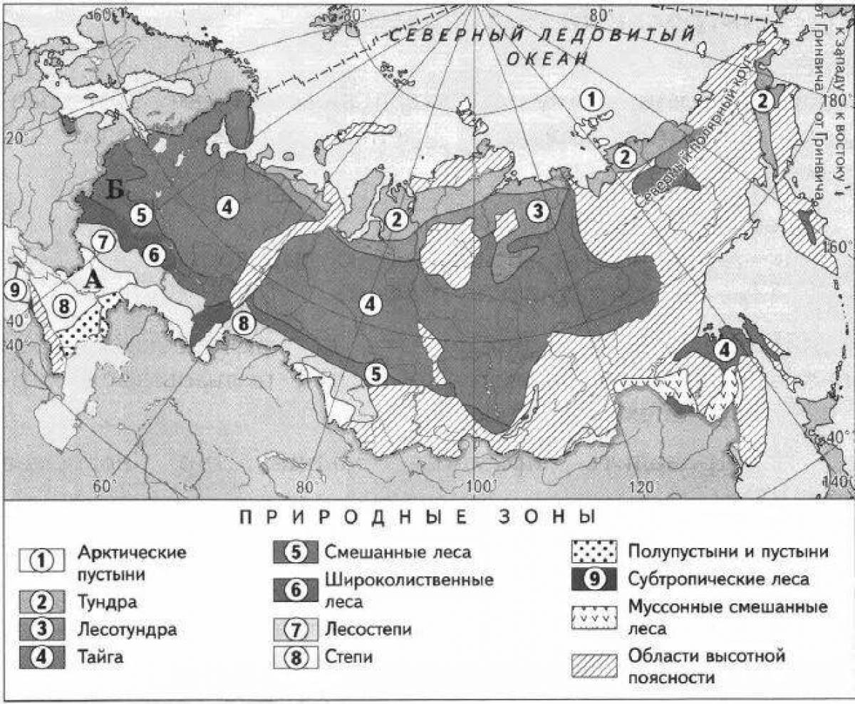

**Приложение 3**

Саксаул- кустарники или небольшие деревья (высотой 1,5 — 12 м) с вильчатым ветвлением и ломкими молодыми побегами. Существует два вида саксаула. Саксаул белый  — крупный кустарник высотой 1,5-2,5 м, а иногда до 5 м, произрастающий на песках пустыни. Листья его имеют вид небольших чешуек. Саксаул чёрный — более крупный кустарник, иногда достигает 7 м высоты, с сильно ветвистым стволом. Нередко образует своеобразные саксауловые леса.

Верблю́жья колю́чка, - [род](https://ru.wikipedia.org/wiki/%D0%A0%D0%BE%D0%B4_(%D0%B1%D0%B8%D0%BE%D0%BB%D0%BE%D0%B3%D0%B8%D1%8F)) растений семейства [Бобовые](https://ru.wikipedia.org/wiki/%D0%91%D0%BE%D0%B1%D0%BE%D0%B2%D1%8B%D0%B5), произрастающих в [пустынях](https://ru.wikipedia.org/wiki/%D0%9F%D1%83%D1%81%D1%82%D1%8B%D0%BD%D1%8F). Расти в пустыне верблюжьей колючке помогает уходящая вглубь на 20 метров [корневая система](https://ru.wikipedia.org/wiki/%D0%9A%D0%BE%D1%80%D0%B5%D0%BD%D1%8C)[[1]](https://ru.wikipedia.org/wiki/%D0%92%D0%B5%D1%80%D0%B1%D0%BB%D1%8E%D0%B6%D1%8C%D1%8F_%D0%BA%D0%BE%D0%BB%D1%8E%D1%87%D0%BA%D0%B0#cite_note-1). Верблюжья колючка является одним из главных [пастбищных](https://ru.wikipedia.org/wiki/%D0%9F%D0%B0%D1%81%D1%82%D0%B1%D0%B8%D1%89%D0%B5) растений в зоне пустынь.[Верблюжья колючка](https://ru.wikipedia.org/w/index.php?title=%D0%92%D0%B5%D1%80%D0%B1%D0%BB%D1%8E%D0%B6%D1%8C%D1%8F_%D0%BA%D0%BE%D0%BB%D1%8E%D1%87%D0%BA%D0%B0_%D0%BF%D0%B5%D1%80%D1%81%D0%B8%D0%B4%D1%81%D0%BA%D0%B0%D1%8F&action=edit&redlink=1) богата [сахарами](https://ru.wikipedia.org/wiki/%D0%A1%D0%B0%D1%85%D0%B0%D1%80), которые в тёплую погоду выделяются у неё на [стеблях](https://ru.wikipedia.org/wiki/%D0%A1%D1%82%D0%B5%D0%B1%D0%B5%D0%BB%D1%8C), застывая комками

Осока пустынная — [многолетнее](https://ru.wikipedia.org/wiki/%D0%9C%D0%BD%D0%BE%D0%B3%D0%BE%D0%BB%D0%B5%D1%82%D0%BD%D0%B5%D0%B5_%D1%80%D0%B0%D1%81%D1%82%D0%B5%D0%BD%D0%B8%D0%B5) [травянистое](https://ru.wikipedia.org/wiki/%D0%A2%D1%80%D0%B0%D0%B2%D0%B0) растение,  [семейства](https://ru.wikipedia.org/wiki/%D0%A1%D0%B5%D0%BC%D0%B5%D0%B9%D1%81%D1%82%D0%B2%D0%BE) [Осоковые](https://ru.wikipedia.org/wiki/%D0%9E%D1%81%D0%BE%D0%BA%D0%BE%D0%B2%D1%8B%D0%B5) (Cyperaceae).вечнозелёное растение с прямым [стеблем](https://ru.wikipedia.org/wiki/%D0%A1%D1%82%D0%B5%D0%B1%D0%B5%D0%BB%D1%8C) длиной от 4 до 30 см и [корневищем](https://ru.wikipedia.org/wiki/%D0%9A%D0%BE%D1%80%D0%BD%D0%B5%D0%B2%D0%B8%D1%89%D0%B5) длиной до 6 м. [Листья](https://ru.wikipedia.org/wiki/%D0%9B%D0%B8%D1%81%D1%82) плоские, короче стеблей. [Колоски](https://ru.wikipedia.org/wiki/%D0%9A%D0%BE%D0%BB%D0%BE%D1%81%D0%BE%D0%BA) (4-6 штук) скучены в плотную ромбическую [головку](https://ru.wikipedia.org/wiki/%D0%93%D0%BE%D0%BB%D0%BE%D0%B2%D0%BA%D0%B0_(%D1%81%D0%BE%D1%86%D0%B2%D0%B5%D1%82%D0%B8%D0%B5))

Мятлик_ Многолетние, однолетние растения высотой 10—120 (до 140) см, с ползучими подземными [побегами](https://ru.wikipedia.org/wiki/%D0%9F%D0%BE%D0%B1%D0%B5%D0%B3_(%D0%B1%D0%BE%D1%82%D0%B0%D0%BD%D0%B8%D0%BA%D0%B0)) или без них, и образующие густые дерновины. [Стебли](https://ru.wikipedia.org/wiki/%D0%A1%D1%82%D0%B5%D0%B1%D0%B5%D0%BB%D1%8C) обычно прямостоячие, голые и гладкие, реже шероховатые. Отличный корм для травоядных животных.

Верблюды короли пустынь.Масса взрослого верблюда — 500—800 кг, существует два вида верблюдов одногорбые и двугорбые.Верблюды могут жить до 40 лет. Они хорошо приспособлены к жизни в пустыне. Одно из специфических приспособлений верблюда для жизни в пустыне — горбы, представляющие собой жировые отложения. Горбы служат своеобразной «крышей», защищающей спину верблюда от палящего солнца. Это  [жвачные животные](https://ru.wikipedia.org/wiki/%D0%96%D0%B2%D0%B0%D1%87%D0%BD%D1%8B%D0%B5_%D0%B6%D0%B8%D0%B2%D0%BE%D1%82%D0%BD%D1%8B%D0%B5). Они питаются [верблюжьей колючкой](https://ru.wikipedia.org/wiki/%D0%92%D0%B5%D1%80%D0%B1%D0%BB%D1%8E%D0%B6%D1%8C%D1%8F_%D0%BA%D0%BE%D0%BB%D1%8E%D1%87%D0%BA%D0%B0) и [саксаулом](https://ru.wikipedia.org/wiki/%D0%A1%D0%B0%D0%BA%D1%81%D0%B0%D1%83%D0%BB). Верблюды могут пить [солёную воду](https://ru.wikipedia.org/wiki/%D0%A1%D0%BE%D0%BB%D1%91%D0%BD%D0%B0%D1%8F_%D0%B2%D0%BE%D0%B4%D0%B0) и способны выживать без воды до двух недель, а без пищи до месяца.

### Скорпионы. Всего известно около 1750 видов скорпионов, но [яд](https://ru.wikipedia.org/wiki/%D0%AF%D0%B4) только около 50 из них представляют опасность для человека. Среди них есть и самые большие паукообразные, такие как [императорский скорпион](https://ru.wikipedia.org/wiki/%D0%98%D0%BC%D0%BF%D0%B5%D1%80%D0%B0%D1%82%D0%BE%D1%80%D1%81%D0%BA%D0%B8%D0%B9_%D1%81%D0%BA%D0%BE%D1%80%D0%BF%D0%B8%D0%BE%D0%BD), достигающий в длину 20 см, и сравнительно мелкие — длиной всего 13 мм. Всё тело скорпиона покрыто [хитиновым](https://ru.wikipedia.org/wiki/%D0%A5%D0%B8%D1%82%D0%B8%D0%BD) панцирем под которым располагается шесть пар конечностей. Ядовитый аппарат-членистый гибкий хвост, который заканчивается ядовитой иглой. Хвост служит для уничтожения добычи.

Вараны являются ящерицами, в большинстве случаев крупными. Самым крупным современным видом рода является [комодский варан](https://ru.wikipedia.org/wiki/%D0%9A%D0%BE%D0%BC%D0%BE%D0%B4%D1%81%D0%BA%D0%B8%D0%B9_%D0%B2%D0%B0%D1%80%D0%B0%D0%BD) достигающий 3 метров в длину. Наиболее мелкий вид —[варан короткохвостый](https://ru.wikipedia.org/w/index.php?title=%D0%92%D0%B0%D1%80%D0%B0%D0%BD_%D0%BA%D0%BE%D1%80%D0%BE%D1%82%D0%BA%D0%BE%D1%85%D0%B2%D0%BE%D1%81%D1%82%D1%8B%D0%B9&action=edit&redlink=1) длиной всего 28 см. Вараны являются хищниками и питаются различными : [насекомыми](https://ru.wikipedia.org/wiki/%D0%9D%D0%B0%D1%81%D0%B5%D0%BA%D0%BE%D0%BC%D1%8B%D0%B5), ящерицами, змеями (в том числе ядовитыми), мелкими[млекопитающими](https://ru.wikipedia.org/wiki/%D0%9C%D0%BB%D0%B5%D0%BA%D0%BE%D0%BF%D0%B8%D1%82%D0%B0%D1%8E%D1%89%D0%B8%D0%B5) и [птицами](https://ru.wikipedia.org/wiki/%D0%9F%D1%82%D0%B8%D1%86%D1%8B), а также [яйцами](https://ru.wikipedia.org/wiki/%D0%AF%D0%B9%D1%86%D0%BE) птиц и [рептилий](https://ru.wikipedia.org/wiki/%D0%A0%D0%B5%D0%BF%D1%82%D0%B8%D0%BB%D0%B8%D0%B8). [Комодский варан](https://ru.wikipedia.org/wiki/%D0%9A%D0%BE%D0%BC%D0%BE%D0%B4%D1%81%D0%BA%D0%B8%D0%B9_%D0%B2%D0%B0%D1%80%D0%B0%D0%BD) может охотиться на таких крупных животных, как [олени](https://ru.wikipedia.org/wiki/%D0%9E%D0%BB%D0%B5%D0%BD%D0%B5%D0%B2%D1%8B%D0%B5), [буйволы](https://ru.wikipedia.org/wiki/%D0%90%D0%B7%D0%B8%D0%B0%D1%82%D1%81%D0%BA%D0%B8%D0%B9_%D0%B1%D1%83%D0%B9%D0%B2%D0%BE%D0%BB) и дикие [свиньи](https://ru.wikipedia.org/wiki/%D0%A1%D0%B2%D0%B8%D0%BD%D1%8C%D0%B8). Все вараны [яйцекладущие](https://ru.wikipedia.org/wiki/%D0%9A%D0%BB%D0%B0%D0%B4%D0%BA%D0%B0_%D1%8F%D0%B8%D1%86). В зависимости от вида, самки откладывают от 4 до 70 яиц в увлажненную почву, растительный мусор, в норы.

**Приложение 4**

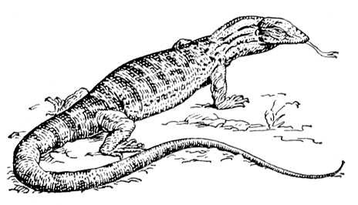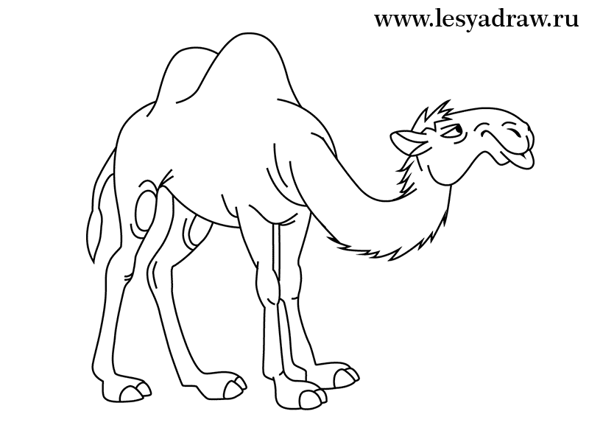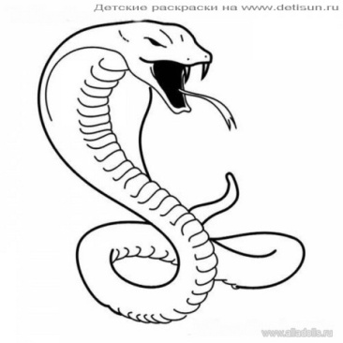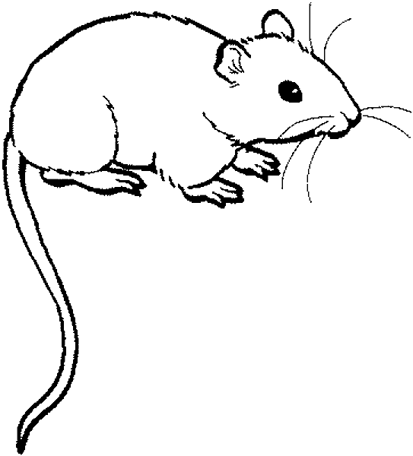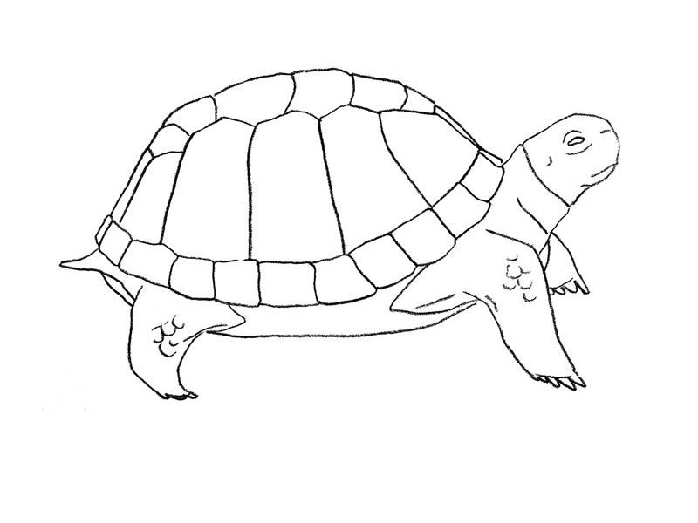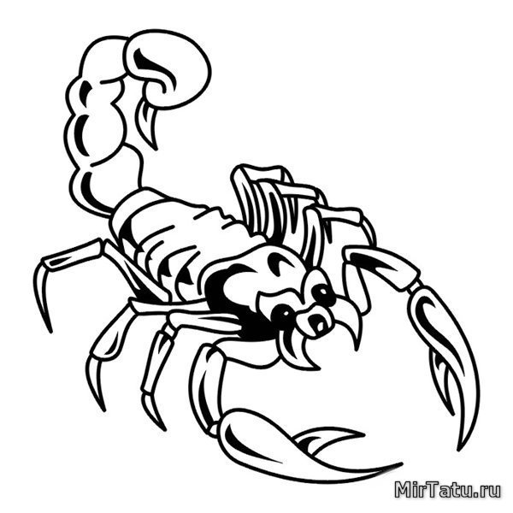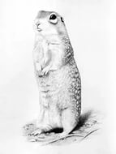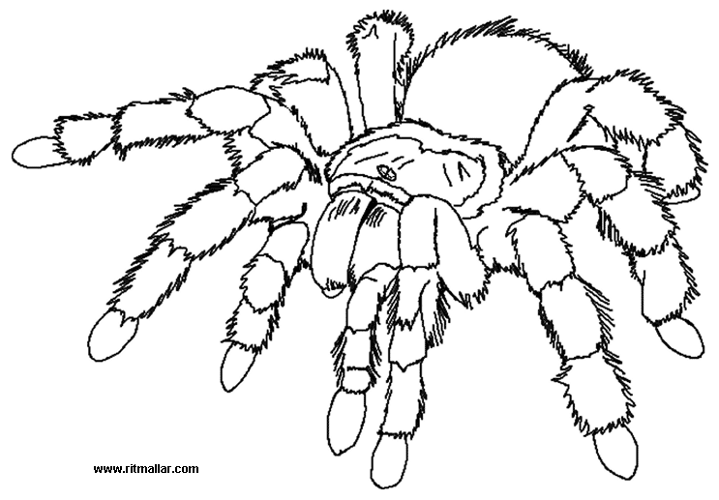

**Приложение 5**

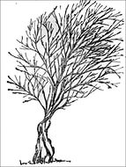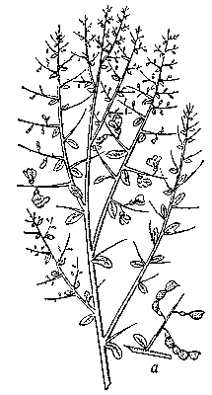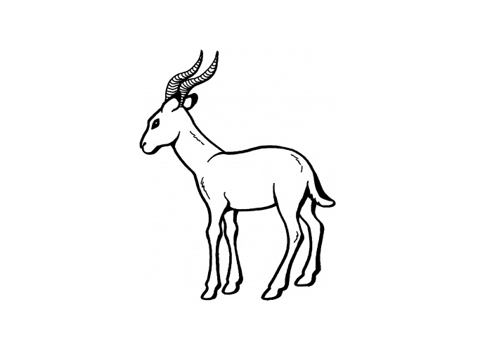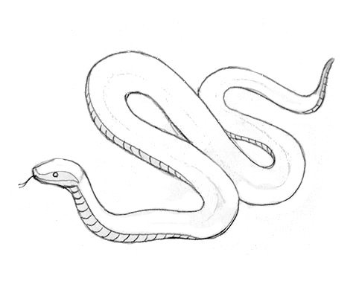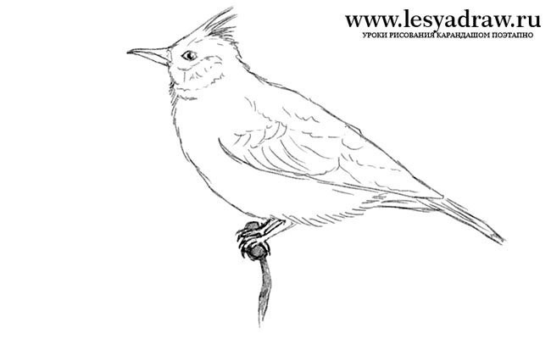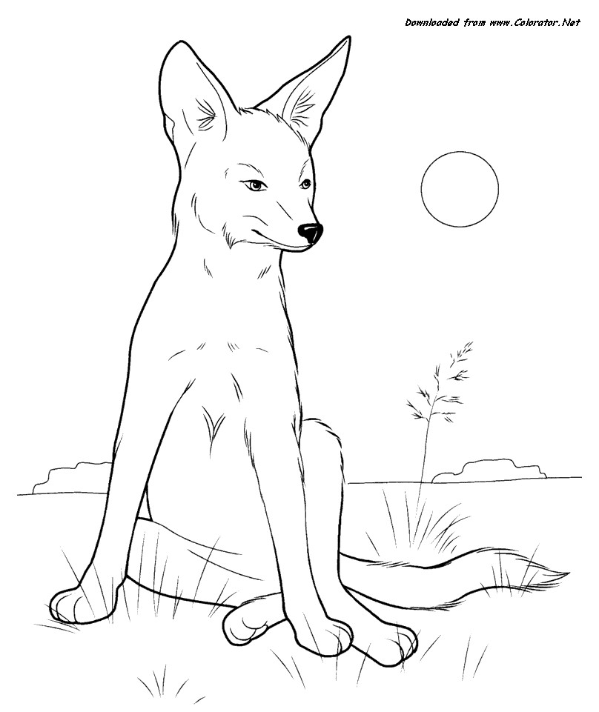

**Приложение 6**

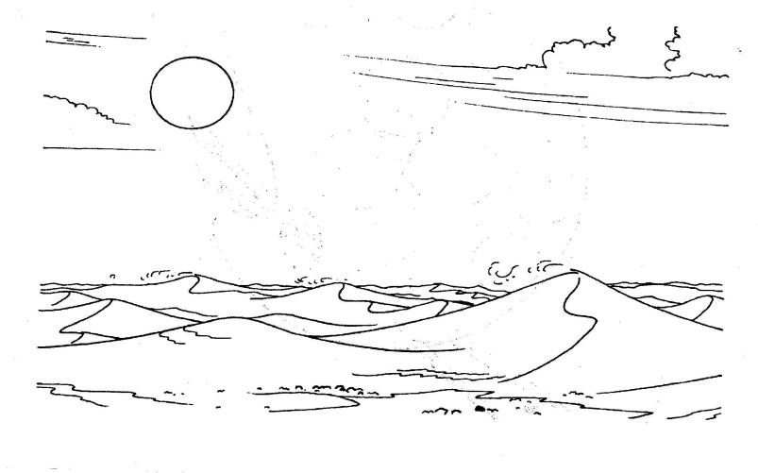

**Приложение 7**

Пустыни.

В России пустыни занимают небольшую площадь: часть их находится в Прикаспии около Каспийского моря, к западу и востоку от низовьев Волги.

Это самая засушливая зона России. Летом температура воздуха в тени до +40, +50C. Осадков выпадает ничтожно мало. Поверхность днём накаливается до +50, +70C.

Жаркий летний день сменяется очень холодной ночью. Зима короткая, средняя температура в январе -10C, в отдельные годы бывают сильные морозы  -30C.

 Растительный мир

Приспособление растений к условием жизни в пустыне:

       1) Маленькие листья

       2) Недоразвитые листья (крохотные чешуйки)

       3) Сбрасывание листьев и даже молодых побегов с наступлением жары

       4) Толстая плёнка из водонепроницаемого вещества на поверхности листьев

       5) Растение насосы (корни 20-30 м)

       6) Утолщенные стебли и листья

       7) Низкорослые растение

Животный мир

Животный мир пустынь богат и разнообразен. Животные ведут преимущественно наземный, а в песчаной пустыне – подземный образ жизни.

Приспособление животных:

       1) Ночной образ жизни    2) Некрупные животные  3) Защитная окраска  4) Быстро передвигаются

       5) Впадают в спячку

Источники:

1. **Окружающий мир**: 4 класс: учебник: в 2 частях/ А.А. Плешаков.-16-6 изд., перераб.-Москва: Просвещение. 2023.- (Школа России)
2. <https://yandex.ru/images/search?from=tabbar&text=растения%20пустыни>
3. <https://ok.ru/video/639567337>
4. <https://nsportal.ru/nachalnaya-shkola/okruzhayushchii-mir/2021/09/29/soobshchenie-pustyni>
5. <https://fs25.infourok.ru/file/04ce-0004e6cd-a2011025.pdf>